**[Ludwig Van Beethoven](https://www.google.com/url?sa=i&url=https%3A%2F%2Fodeioopera.edu.gr%2Fludwig-van-beethoven-h-zwh-kai-to-ergo-toy%2F&psig=AOvVaw1G-W7rk-wAKz4YfKPM-qQc&ust=1733780659810000&source=images&cd=vfe&opi=89978449&ved=0CBcQjhxqFwoTCPDa9bWSmYoDFQAAAAAdAAAAABAE" \t "_blank)**

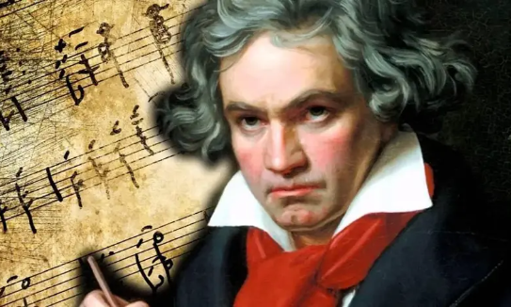Γεννήθηκε στις 26 Μαρτίου 1770. Η καριέρα του χωρίζεται σε τρεις περιόδους. Η πρώιμη που τελείωσε το 1802, η μέση από το 1802 ως το 1812 και η τελευταία άρχισε το 1812 και τελείωσε το 1827, οπότε και πέθανε σε ηλικία 56 ετών. Από μικρός του άρεσε η Μουσική. Στα 21 του χρόνια μετακόμισε στη Βιέννη όπου ξεκίνησε το ρεπερτόριο του βιρτουόζου πιανίστα. Μετά τα 30 του χρόνια άρχισε να μην ακούει καλά ώσπου αργότερα έγινε ολοκληρωτικά κουφός. Το 1811 σταμάτησε να διευθύνει μπροστά σε κοινό και καταπιάστηκε αποκλειστικά με τη σύνθεση

Παπαδόπουλος Νικόλαος